Puavo ist da!

Ein kleiner Puavo-Rundgang

Anfangen
- Übung: Such Dir einen Computer aus, schalte ihn ein und melde Dich an.
- Desktop: Leiste --> Firefox und Leiste --> Nautilus (=Eigene Dateien)
- Übung: Hole mit Firefox ein Bild aus dem Internet und benutze dieses Bild als Desktophintergrund.

Standard-Programme
- Desktop: Leiste --> Menu --> Gruppe --> Programm z.B. Leiste --> Menu --> Büro --> Libre-Office Writer
- Input: Datenformate erkennen und richtig anwenden.
- Übung: Erstelle mit LibreOffice eine Textdatei und speichere dieses im Rohformat (.doc, .docx oder .odt) und im Versende-Format ( .pdf). Füge evtl. noch ein Bild dazu und drucke das ganze aus.

Benutzer
- Desktop: Leiste --> Menu --> Passwort
- Übung: Eigenes resp. fremdes Passwort ändern.
- Übung: Jetzt meldest Du Dich ab, gehst an einen anderen Computer und meldest Dich dort wieder an.

Lernprogramme
- Desktop: Leiste --> Menu --> Suchen
- Übung: Seht Euch doch einmal ein paar meiner Favoriten an: TuxMath, gcompris, Stellarium, Bodenreise, Mathe Aktiv und Mathe-Trainer.
- Übung: Öffne kurz die Lernprogramme, welche Du normalerweise in Deinem Unterricht benutzt.

Aufhören
- Desktop: Leiste --> Menu --> Beenden
- Übung: Melde dich ab und schalte den Compi ab.

Spezielle Themen

Dateien austauschen
- Desktop: Leiste --> Nautilus --> Share
- Übung: Speichere die vorher gemachte Textdatei in dem Gruppen Ordner der LehrerInnen und in Deine Klassen Ordner. Öffne die Dateien, welche andere in diese Gruppenordner gelegt haben.

USB-Speicher, digitale Kameras, ... nutzen.
- Demo: Bilder vom iPod auf Compi kopieren
- Übung: Bilder vom Smartphone auf den Computer laden und in den Lehrerinnen/Klassen-Ordner/USB-Stick kopieren.

Dateien vom „Server“ bearbeiten
- Desktop: Leiste --> Nautilus --> Netzwerk durchsuchen
- Demo: Den persönlichen Ordner auf „dem Server“ als Lesezeichen/Favorit einrichten.
- Übung: 1. Richte deinen persönlichen Ordner auf dem Server als Lesezeichen ein. 2. Einige Text- oder Tabellen-Dateien vom „Server“ öffnen, berabeiten und wieder speichern.

Bilder
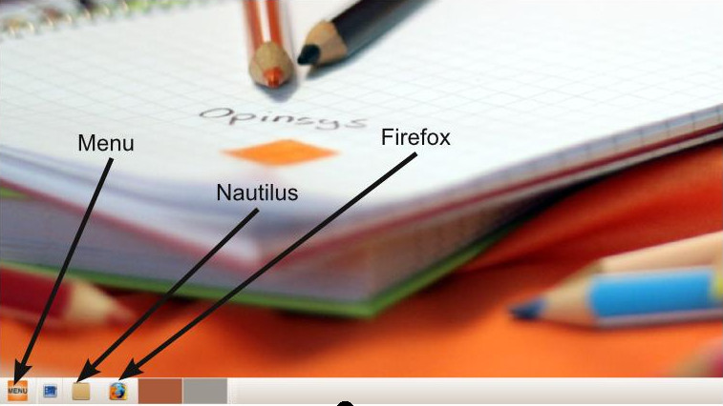
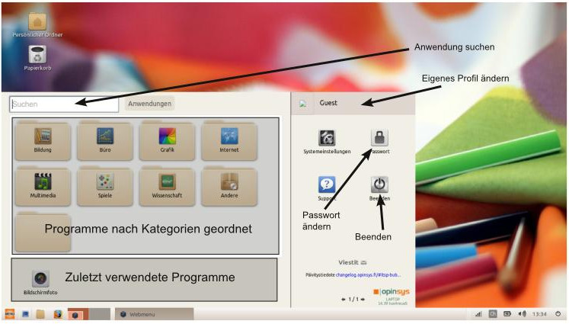
Die Leiste
Das Menu

